Палитра команд
- Поставьте в соответствие номера блоков и их названия (в таблице после названия укажите номер блока)
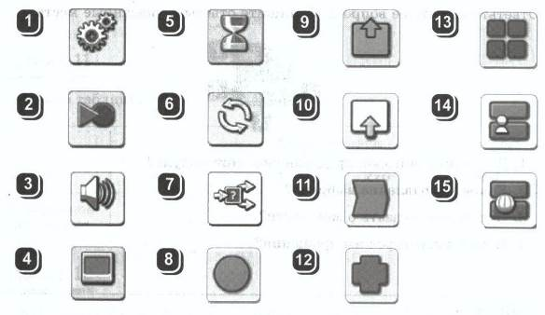
Название блока | Укажите номер блока | Название блока | Укажите номер блока
Данные |  | Из Интернета
Датчики |  | Мои блоки
Движение |  | Ожидание
Действия |  | Операторы
Дополнения |  | Основной
Запись/  Воспроизведение |  | Переключатель
 |  | Цикл
Звук |  | Экран

Блок Движение
- Заполните таблицу:
 | Оборот колеса
 | 90° | 180° | 270° | 360°
Пройденное расстояние, см

- Заполните таблицу:
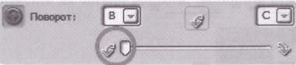 | Разворот робота (на месте)
 | На 90° | На 180° | На 270° | На 360°
Число «градусов» в настройках блока Движение

